公立阿伎留医療センター医療の質倫理検討委員会細則
適応外使用・未承認薬使用時の審議依頼
（目的）
この細則は、公立阿伎留医療センター医療の質倫理検討委員会に定める他、適応外使用・未承認薬使用時の審議依頼にかかわる事項について定める。
医療上必要な場合や臨床研究を行う場合は、医薬品を適応外使用することがある。当院では、これらの事情で医薬品を適応外使用する場合、臨床研究倫理審査委員会または医療の質倫理検討委員会において検討し、委員会の承認を得たうえで実施することとする。

1.医薬品のカテゴリー分類
当院では、医薬品を適応の観点から以下の３カテゴリーに分類しており、カテゴリーB及びCが適応外使用に該当する。

カテゴリー | 基準
A | 薬事法で承認された医薬品を原料として調製した製剤を、ヒトを対象に薬事法で承認された範囲（効能・効果、用法・用量）内で使用する場合
B | 薬事法で承認された医薬品またはこれらを原料として調製した製剤を、ヒトを対象に薬事法で承認された範囲（効能・効果、用法・用量）外で使用する場合
C | 未承認薬・試薬・生体成分（血清、血小板等）等またはこれらを原料として調製した製剤をヒト対象に使用する場合

未承認薬・試薬・生体成分（血清、血小板等）等またはこれらを原料として調製した製剤をヒト対象に使用する場合、適応外の薬物治療を行う場合、治療を実施する予定の医師は、次のフローチャートに従って審査依頼先の委員会を判断し、所定の様式を用いて申請する。一例の特定の患者を対象とする薬物治療とプロトコールとして複数の患者を対象とする治療の場合では、申請先が異なるので注意する。また、複数の患者を対象とする治療の場合は、診療科において臨床研究としての実施可否を判断したうえで、可能な限り、臨床研究プロトコールとしての申請が推奨される。 申請先が不明の場合は、事務局総務課（内線2503）まで。

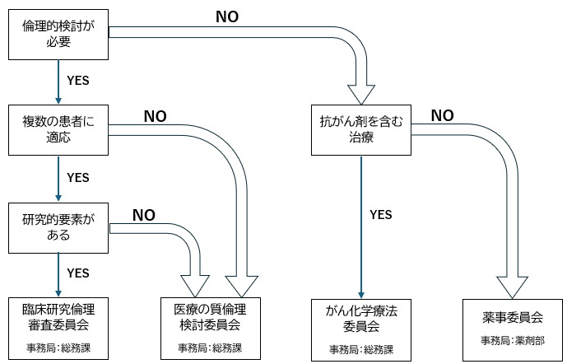
薬物治療プロトコールの審査依頼先判断フローチャート

2.医療の質・倫理検討委員会への審議申請
1)診療科は医薬品適正使用にかかる審議依頼書（様式２）を事務局総務課（内線2503）に提出する。ただし、院内製剤としての調製が必要な場合は、医療の質倫理検討委員会における審議前に、特殊製剤依頼書を薬剤部医薬品情報室（内線2132）に提出し、調製・管理手順の検討や薬剤部長の判断を受けること。
2)抗がん剤を含む治療の場合、医療の質倫理検討委員会は、がん化学療法委員会の意見を聞くことがある。
3.臨床研究倫理審査委員会への審議申請
1)診療科は臨床研究倫理審査申請書を病院長（受付：総務課：内線2503）に提出する。ただし、院内製剤の調製が必要な場合は、製剤依頼書を薬剤部医薬品情報室（内線2132）に提出し、調製・管理手順の検討や薬剤部長の判断を受けること。
2)抗がん剤を含む治療の場合、臨床研究倫理審査委員会はがん化学療法委員会の意見を聞くことがある。

制定：令和7年8月1日

